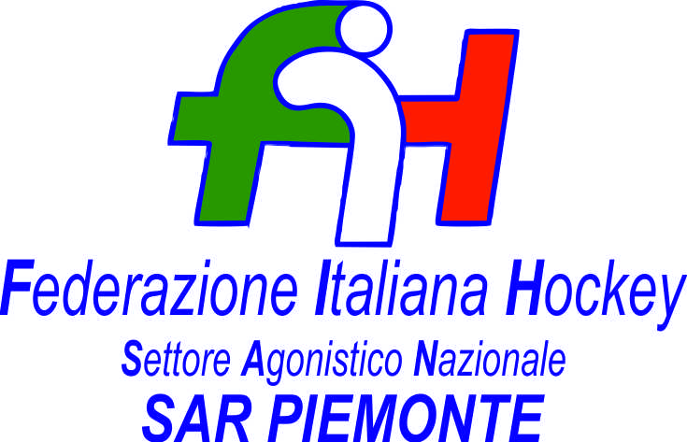

FEDERAZIONE ITALIANA HOCKEY - SAN PIEMONTE

Cocco Felicita Str. Casa del Bosco 19 12042 BRA CN - tel. 347.1106091 - 349.9703176
e-mail - sar1.felicocc@libero.it sanpiemonte@federhockey.it

Bra, 12 Marzo 2024

C.U. 100 - AMMENDE PER RITIRO DAI CAMPIONATI

CAMPIONATO 16 FEMMINILE INDOOR

RITIRO DEL SALUGGIA CUS TORINO PRIMA DELLA STESURA DEL CALENDARIO DEFINITIVO
AMMENDA euro 30.00 (pari a 3 volte la tassa di iscrizione di euro 20.00 dimezzata del 50% come da circolare n. 13 del 22.12.23)

CAMPIONATO 14 MASCHILE INDOOR

RITIRO DEL CUS TORINO PRIMA DELLA STESURA DEL CALENDARIO DEFINITIVO
AMMENDA euro 30.00 (pari a 3 volte la tassa di iscrizione di euro 20.00 dimezzata del 50% come da circolare n. 13 del 22.12.23)

CAMPIONATO 12 MASCHILE PRATO

RITIRO DEL USD MONCALVESE PRIMA DELLA STESURA DEL CALENDARIO DEFINITIVO
AMMENDA euro 75.00 (pari a 3 volte la tassa di iscrizione di euro 50.00 dimezzata del 50% come da circolare n. 13 del 22.12.23)

Cordiali Saluti

SAN PIEMONTE

Cocco Felicita

__________________________________________________________________________________
 | 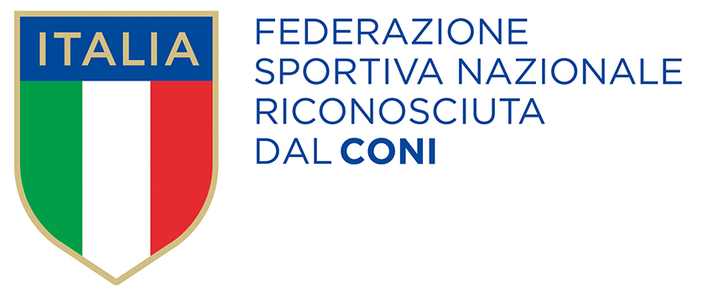
  Responsabile S.A.R. Piemonte: Felicita COCCO
  Tel. 347/1106091 – 349/9703176 – e-mail: sanpiemonte@federhockey.it
  Partita Iva 01384511000 – Cod. Fiscale 05288960585

